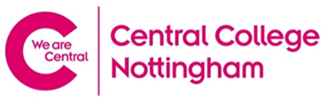
英国诺丁汉中央学院海外课堂
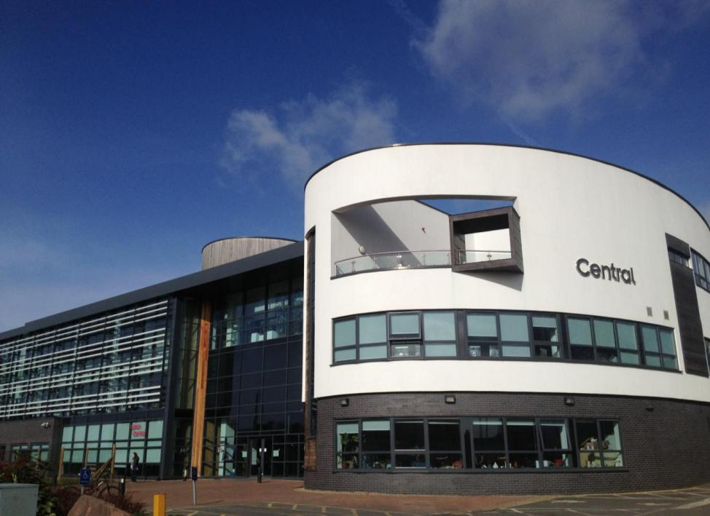

一、 学校简介：
诺丁汉中央学院是英国最大的高等院校之一。该校是英国文化协会承认的可以从事英语语言教学的学校。到诺丁汉中央学院学习为期4个星期的英语课程，可以让你在感受不同的学习方式和异域文化的同时，游览和领略英国美丽的城市风光。该项目主要针对在读大学生和研究生，来帮助他们提高英语水平，并为打算赴英国留学深造的学生体验英国学习和生活的机会。

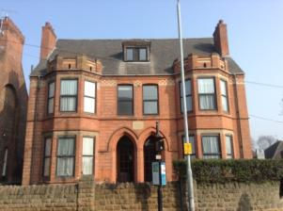
- 线路介绍：
四周经典英式课堂：由英国诺丁汉中央学院所设计的四周完美专业化的英式课堂、文化体验与课外活动，让同学们完整感受英伦风情。每周一至周四上午为海外课堂时间，下午为交流活动时间。每周五至周日由学校组织的英国之旅。

- 课程内容及行程介绍：
- 周一至周四每周共12个小时英语课，旨在提高英语运用能力
- 周五到周日参观地包括伦敦、牛津、剑桥、约克、巴斯、爱丁堡
- 小班制教学，最多15个学生一个班
- 8次课外活动包括体育项目如篮球、羽毛球和舞蹈课程等
- 4场英国文化研讨会
- 成绩合格者颁发结业证书
- 语言课程授课老师均由有权威资质（比如拥有CELTA证书）担任

周末旅游参观地点：
- London 伦敦
- Cambridge 剑桥
- Oxford 牛津
- York 约克
- Bath 巴斯
- Edinburgh爱丁堡

London 伦敦
伦敦游，精华景点包括大本钟，白金汉宫， 中国城和牛津街，在此会让你有足够的时间享受购物和美食的乐趣。
Cambridge Shopping and University Tour 剑桥购物和大学游
闻名遐迩的剑桥，这个充满着浓厚文化情怀的城市一定会带给你很多惊喜：划船，公园野餐，骑单车绕城市游以及免费参观剑桥大学Fitzwilliam 博物馆。该博物馆有很多世界级的古玩以及文化珍藏，游客们可以欣赏到各种艺术作品，雕塑以及参观美术馆。
Oxford & Bisector Village牛津和比斯特打折购物村
牛津，这座有著名“梦想之巅”的城市有着深厚的历史和文化底蕴，因牛津大学而闻名于世。该城市拥有38个学院，培养并产生了许多世界名人。在这里你可以参观各种博物馆（很多门票免费），如果天气好，还可以游船或者爬到牛津塔的最顶端俯瞰城市风光。
游玩牛津之后我们会带你到世界著名的名品折扣中心----比斯特进行购物。比斯特打折购物村拥有900多个世界级品牌，这里主要出售过季的货品，折扣至少达到60%之多，，是购买低价名品的最佳去处。
York 约克
约克市的历史建筑和古老的街道举世闻名。市中心被中世纪的城墙所围绕。漫步在蜿蜒的街道上，你将看到当地独具品位的咖啡馆、酒馆、俱乐部、餐厅、博物馆和商店。约克是一座古雅旧城，拥有宜人景致。约克大学位于历史名城约克郡，校园在一个大型的风景优美的地带。校内的教学及住宿楼群环绕在一个大湖周围。

Bath 巴斯
巴斯市是联合国教科文组织指定的一个世界文化遗产城市，来观赏宏伟的乔治王朝时期Royal Crescent建筑、罗马时代澡堂和多个博物馆的游人，云集本市。巴斯大学成立于1966年，无论在学校的建筑外观和发展前景上，大学都非常明确地力争现代化。多年来，巴斯大学始终在独立评审机构编排的英国大学排行榜中名列前茅。在过去两年中，本校也一直是《泰晤士报优秀大学指南》中的五名最佳大学之一。

Edinburg 爱丁堡
爱丁堡位于苏格兰东海岸入海口，雄据于延绵的火山灰和岩石峭壁上，与大部分欧洲城市相比，爱丁堡拥有优越的地理位置,是南部低地的中心，也是苏格兰的首都，充满了苏格兰独特的魅力。一个当地的天才作家称赞道：“没有比这里更适合称为王国首屈一指的地方；没有比这里更高贵迷人的景色”市中心分为两部分：旧城，由世界著名的城堡占据，周围环绕的优美的鹅卵石甬道把苏格兰的过去和现在紧密联系在一起；新城是幽雅杰出的乔治亚设计风格。
（注：以上内容仅供参考，具体课程内容和行程安排会根据学生报名的情况、专业背景和英语水平程度进行最终确定。）

- 预计出发时间：7月12日—8月9日（注：具体时间以最终确定为准）
- 报名条件：基本的英语交流能力
良好的团队合作及沟通能力
自信的谈吐
良好的逻辑思维和思辨能力

- 四周费用：36800 元
费用包含：
1.办理英国签证费用
2.国内、国际往返机票（南昌出发和抵达，如出发和到达城市非南昌则费用不包括国内往返机票）
3.住宿费
4.餐食费（注：餐食费只包括每日的午餐；去牛津等地参观期间仅提供早餐，其他午、晚餐全部自理）
5.课程费
6.国外交通费
7.门票：包含行程中所涉及景点游览费用
8.境外保险费
9.课程证书制作费

费用不包括：
1、护照办理
2、办理出国签证所需的证照工本费
3、前往签证中心的交通及食宿费用
4、国内国际行程中的餐食费
5、境外个人消费

